Тема урока: Системы счисления
Цель урока: закрепление, обобщение и систематизация знаний учащихся по теме «Системы счисления» - правил перевода и выполнения арифметических операций в различных системах счисления, в том числе с использованием нестандартных заданий.
Задачи урока:
образовательные:
актуализация знаний по теме «Системы счисления»;
дифференциация материала, изученного по теме «Системы счисления»;
стимулирование интереса к изучаемой теме;
развивающие:
развитие познавательного интереса, речи и внимания учащихся;
развитие навыков индивидуальной практической деятельности;
развитие мышления учащихся при решении логических задач;
воспитательные:
повышение мотивации учащихся путем использования нестандартных задач;
формирование творческого подхода к решению задач, четкости и организованности, умения оценивать свою деятельность;
формирование навыков самоорганизации и инициативы.
Тип урока: урок обобщения и систематизации знаний.

Ход урока.

I. Орг. момент. Вводное слово учителя.
Сегодня у нас заключительный урок по теме «Системы счисления». Мы повторим, обобщим и приведем в систему изученный материал по данный теме. Ваша задача показать теоретические знания основных понятий, правил перевода чисел и выполнения арифметических действий в различных системах счисления.
II. Проверка домашнего задания.
1. Практическое задание.
2. Систематизация теоретических знаний.
Задание 1. Верны ли следующие высказывания?
- Система счисления – это способ представления чисел и соответствующие ему правила действий над числами.
- Информация, хранящаяся в компьютере, представлена в троичной системе счисления.
- В двоичной системе счисления 11 + 1 = 12.
- Существует множество позиционных систем счисления, и они отличаются друг от друга алфавитами.
- Единичная система счисления – это позиционная система счисления.
- 4₈ + 5₁₆ = 1001₂.
1 | 2 | 3 | 4 | 5 | 6
+ | - | - | + | - | +
Заполните таблицу, определите количество верных высказываний.

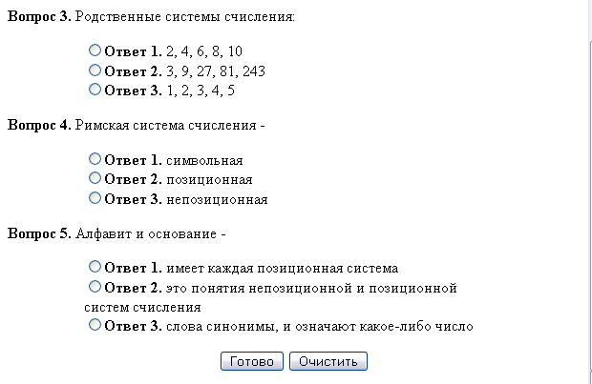
Задание 2. Работа с тестовым редактором на компьютере.

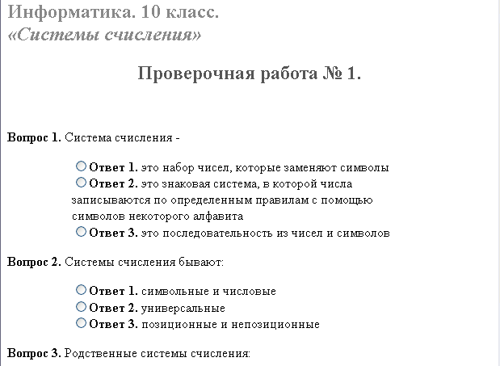

Результаты внесите в таблицу:
1 | 2 | 3 | 4 | 5
2 | 3 | 2 | 3 | 1

Сумму правильных результатов переведите в восьмеричную систему счисления: 11₁₀=13₈
III. Физкультминутка (Презентация)
IV. Решение задач.
Задание 1. Рисуем по точкам.
В таблице 1 приведены номер точки и ее координаты, записанные в двоичной системе счисления.
Для каждой точки выполните перевод ее координат в десятичную систему счисления и с помощью приложенияMS Excel 2003 получите некоторый рисунок.
Таблица 1
№ точки | Координаты точки |  | Координаты точки  (10 c.c.)
№ точки | X | Y | X | Y
1 | 10₂+10₂ | 10₂ | 4 | 2
2 | 101₂ | 5₁₆ | 5 | 5
3 | 1₈ | 3₈ + 10₂ | 1 | 5
4 | Задание 1 (3₁₀) | 1010₂ | 3 | 10
5 | 100₂ | 1010₂ | 4 | 10
6 | 110₂-11₂ | 1₂+5₁₆ | 3 | 6
7 | 101₂ | 110₂ | 5 | 6
8 | 110₂ | Задание2 (13₈) - 10₂ | 6 | 9
9 | 111₂ | 1001₂ | 7 | 9
10 | 110₂ | 11₂+11₂ | 6 | 6
11 | 100₂ * 10₂ | 110₂ | 8 | 6
12 | 1100₂ - 100₂ | 101₂ | 8 | 5
13 | 110₂ | 101₂ | 6 | 5
14 | 101₂ | 10₈-6₁₆ | 5 | 2

V. Подведение итогов. Выставление оценок.

VI. Домашнее задание: п. 2.7 – 2.8, №№ 2.23-2.25, подготовиться к контрольной работе.

VII. Самостоятельная работа (по материалам ЕГЭ).

1. Вычислите сумму чисел x и y, при x = 127₈, y = 10010111₂. Результат представьте в десятичной системе счисления.
1) 214 2) 238 3) 183 4) 313
2. Значение выражения 10₁₆ + 10₈ • 10₂ в двоичной системе счисления равно
1) 1010₂ 2) 11010₂ 3) 100000₂ 4) 110000₂
3. Вычислите A81₁₆ + 377₁₆. Результат представьте в той же системе счисления.
1) 21B₁₆ 2) DF8₁₆ 3) C92₁₆ 4) F46₁₆
4. Укажите через запятую в порядке возрастания все основания систем счисления, в которых запись числа 22 оканчивается на 4.(6,9,18)
5. В системе счисления с некоторым основанием число 12 записывается в виде 110. Укажите это основание.(3)
Номера вариантов ответа |  | Номер задания
Номера вариантов ответа |  | 1 | 2 | 3 | 4 | 5
Номера вариантов ответа | 1 |  |  |  | 6, 9, 18  Впишите ответ | 3  Впишите ответ
Номера вариантов ответа | 2 | Х |  | Х | 6, 9, 18  Впишите ответ | 3  Впишите ответ
Номера вариантов ответа | 3 |  | Х |  | 6, 9, 18  Впишите ответ | 3  Впишите ответ
Номера вариантов ответа | 4 |  |  |  | 6, 9, 18  Впишите ответ | 3  Впишите ответ

